GAZDASÁGTUDOMÁNYI KAR
TANULMÁNYI OSZTÁLY
H-4002 Debrecen, Egyetem tér 1, Pf.: 400
Tel.: 52/508-444, honlap: www.econ.unideb.hu

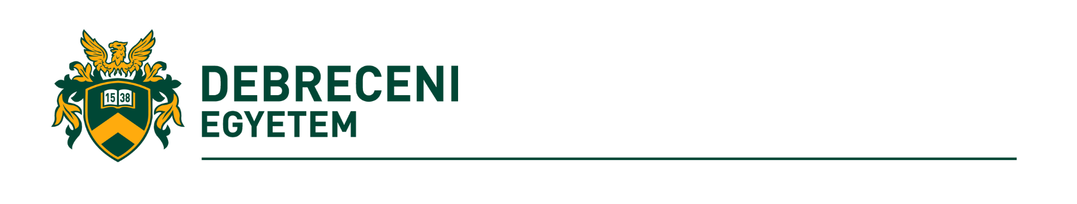
Pályázati felhívás

Nemzeti felsőoktatási ösztöndíjra a 2023/24. tanévre

Pályázhatnak a teljes idejű (nappali) alapképzésben, mesterképzésben, illetve osztatlan képzésben részt vevő hallgatók. (Azon hallgatók, akik az alapképzést ezen tanév végén fejezik be és 2023 szeptemberében mesterképzést kezdenek, benyújthatják a pályázatot. Sikeres felvételi esetén amennyiben az ösztöndíjat elnyerik, abban a felsőoktatási intézményben kapják meg az ösztöndíjat, amelyikben a tanulmányaikat folytatják.)
A pályázatok intézményi elbírálása a Debreceni Egyetem Hallgatói Térítési és Juttatási Szabályzat 15. §-a alapján történik.
Amennyiben a hallgató hallgatói jogviszonya bármilyen okból megszűnik vagy szünetel, a nemzeti felsőoktatási ösztöndíj számára tovább nem folyósítható.
A pályázat benyújtásának feltételei:
- az utolsó két lezárt (kivenni a 2024/25. tanév felhívásából) aktív félévben kiemelkedő tanulmányi eredmény,
- az utolsó két aktív félévben legalább 55 kredit megszerzése,
- szakmai területen nyújtott kimagasló munka.
A nemzeti felsőoktatási ösztöndíj egy tanév időtartamra, 10 hónapra szól, összege az Nftv. 114/D § (1) bekezdés c) pontja alapján 40 000 Ft havonta.

A pályázatokat 2023. június 28-án (szerda) 12:00 óráig kell beküldeni postai úton a Debreceni Egyetem Gazdaságtudományi Kar Tanulmányi Osztály (4002 Debrecen, Pf.:400) címére.
A borítékra kérjük ráírni: Pályázat Nemzeti felsőoktatási ösztöndíjra

A pályázatnak tartalmaznia kell:
- Pályázati előlap, melyen legyen feltüntetve: Pályázat Nemzeti felsőoktatási ösztöndíjra
- A pályázatot az oktatásért felelős miniszternek kell címezni
- Pályázati űrlap (kitöltve, dátumozva, aláírva), megtalálható a honlapon
- Igazolások a szakmai tevékenységről (pl. tudományos munka, közéleti tevékenység, stb.) az utolsó két tanulmányi félév teljesítménye számít
- nyelvvizsga bizonyítvány(ok)ról másolatok
- tanulmányi eredményről igazolás Neptunból (a Tanulmányi Osztály a vizsgaidőszak végén mindenkinek kinyomtatja, nem kell a pályázattal beadni),
A kari rangsort a Kari Tanács 2023. júliusi ülésén határozza meg.

Az ösztöndíjban részesülő hallgatók névsorát 2023. szeptemberében hozzuk nyilvánosságra.

Kérdés esetén forduljon Gergelyné Pénzes Anita kolléganőhöz (penzes.anita@econ.unideb.hu).

Debrecen, 2023. május 18.
Dr. Fenyves Veronika
dékán

